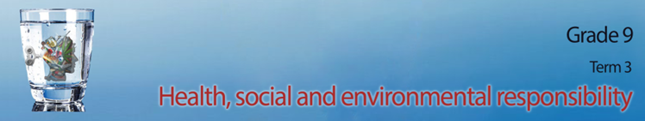
Graad 9
Kwartaal 3
GESONDHEIDS-, SOSIALE EN GEMEENSKAPSVERANTWOORDELIKHEID

Les 2 - Werkkaart MEMO
Aktiwiteit 1:
Daar is baie redes waarom mense gewelddadig raak. Voeg in die spasie hieronder nog DRIE redes by hierdie lys:
Moontlike redes kan insluit: Moontlike voorstelle:
- frustrasie met owerhede en daarom neem burgers die situasie in eie hande.
- mense was self slagoffers van mishandeling en het dieselfde patroon gevolg.
- lae selfbeeld en selfwaarde.
- newe-effekte van dwelm- en alkoholmisbruik.
- 'n oortuiging dat jy as individu beter is as ander en die reg het om ander gewelddadig te behandel.
- Gebrek aan medelye van ander
- voel asof daar geen ander manier is om hul probleme anders as geweld op te los nie
- Geskiedenis van mishandeling
Aktiwiteit 2:
Met behulp van die inligting wat jy vandag geleer het en die antwoorde op jul vraeslyste, sal jou groep nou die geleentheid hê om hierdie inligting 'n bietjie te ontleed. 'n Infografika is 'n plakkaat wat die data wat ons versamel neem en dit op 'n visueel interessante manier uitbeel sodat die gemiddelde persoon die statistieke verstaan. Jou onderwyser sal 'n geweldskategorie (d.w.s. huishoudelike geweld, geweld by die skool of geweld in die samelewing) toewys vir jou groep om oor na te dink. Gebruik al die vraelyste van jou groeplede om statistieke vir jou plakkaat in te samel. Werk dan as 'n groep saam om hierdie plakkaat te ontwerp wat op die muur in jou klas opgeplak sal word.
Gebruik die volgende punte as 'n riglyn:
- Sluit 'n opskrif vir jou plakkaat in.
- Dui aan of mans / vroue / kinders die slagoffers was.
- Sluit 'n opsomming van redes vir gewelddadige dade in.
- Sluit ‘n opsomming van die impak op die slagoffer en diegene rondom hulle.

Aktiwiteit 3: Individuele aktiwiteit
(Voltooi vir huiswerk indien dit nie in die klas voltooi is nie)
Bestudeer die prent hieronder en beantwoord die vrae wat volg.
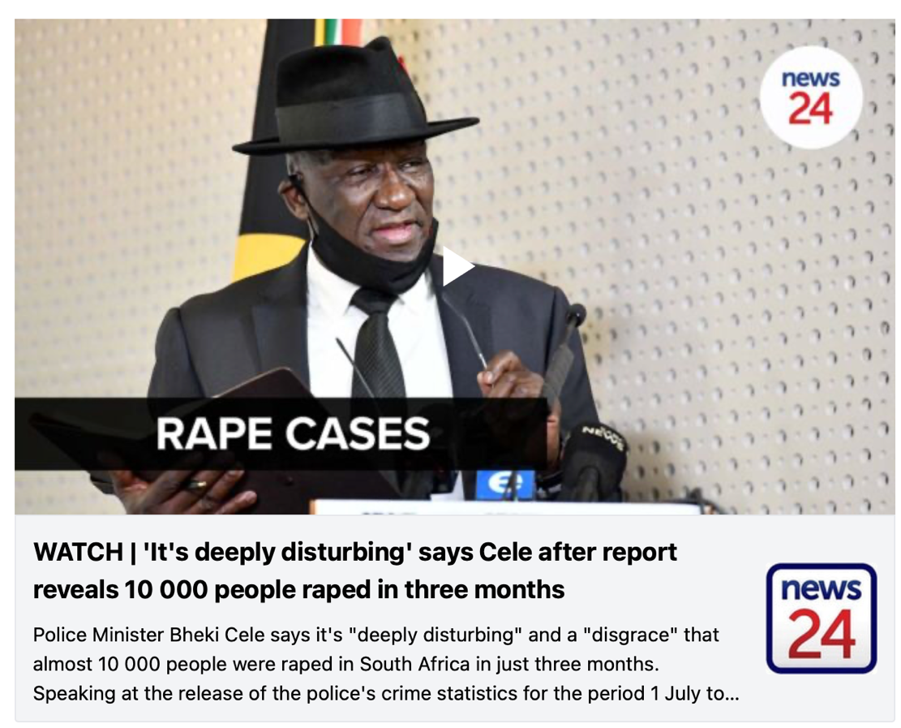
[Verkry vanaf: (https://www.news24.com/news24/southafrica/news/krugersdorp-rapes-what-we-know-so-far-about-the-horrific-incident-that-shocked-sa-20220731) Toegangsdatum: 1 Augustus 2022]

  - Definieer die term 'verkragtingskultuur' met verwysing na hierdie prent. (1x2)(2) (Laer Orde)
Enige geldige verklaring vir TWEE punte
Waar mense gewoond geraak het aan seksuele geweld en dit het die norm geword. ✓ Die gevolg is dat verkragting normaal lyk en mense amper nie meer omgee nie. ✓ Hierdie prent verwys na 10 000 mense in die land wat oor drie maande verkrag is. Ongelukkig bevestig dit dat verkragting amper in Suid-Afrika aanvaar word as net nog 'n statistiek van geweld. ✓

3.2 Bespreek TWEE moontlike redes vir die hoë vlakke van geweldsmisdaad in Suid-Afrika. (2x2)(4) (Middel Orde)
Enige TWEE van die onderstaande of enige relevante antwoord vir TWEE punte elk
(d.w.s. EEN punt vir 'n stelling/feit/opinie en EEN punt vir 'n motivering)
- Daar is 'n geskiedenis van misdaad in Suid-Afrika ✓ en sommige gemeenskappe gebruik al jare lank geweld om hul probleme op te los. ✓
- Met ‘n gebrek aan effektiewe regsdienste ✓ soos misdaad toeneem, is dit moeiliker vir die polisie om al hierdie gebiede aan te spreek, aangesien hulle self in gevaar is. ✓
- ‘n Gebrek aan konsekwente straf ✓ laat baie mense voel asof hulle nie vir hul misdade gestraf sal word nie, of die erns van die misdaad is nie so ernstig nie. ✓
- Verhoogde bende in gemeenskappe ✓ het die gevolg dat gemeenskappe in vrees leef terwyl bendes veg om mag in die plaaslike gemeenskap te kry. ✓

3.3 Beveel twee maniere aan waarop 'n individu proaktief die verkragtingskultuur in SA kan aanspreek.
Motiveer jou antwoord. (2x2)(4) (Hoër Orde)
Enige TWEE van die onderstaande of enige relevante antwoord vir TWEE punte elk
(d.w.s. EEN punt vir 'n stelling/feit/opinie en EEN punt vir 'n motivering)
- Leer dat hierdie kultuur van jongs af bestaan ✓ sodat jong seuns en meisies grootword om te leer dat dit nie aanvaarbaar is nie. ✓
- Wees uitgesproke ✓ en neem standpunt in teen seksistiese kommentaar en dinge wat vroue onderdruk. ✓
- Mans moet betrokke raak / 'n voorbeeld stel wat aan ander mans sal wys wat die onderdrukking en verkleinering van roue en nie aanvaarbaar is nie. ✓
- Respekteer die vroue in jou lewe ✓ en gryp in wanneer jy sien iets word potensieel gewelddadig. ✓
- Versoek dat die regering meer stappe doen ✓ met strenger strawwe en meer wette en beleide om die ongelykheid aan te spreek. ✓
(10)

Aktiwiteit 4: Refleksie-aktiwiteit
Elke leerder sal 'n individuele antwoord in hierdie refleksie hê.

